我本想对该边坡进行评价：
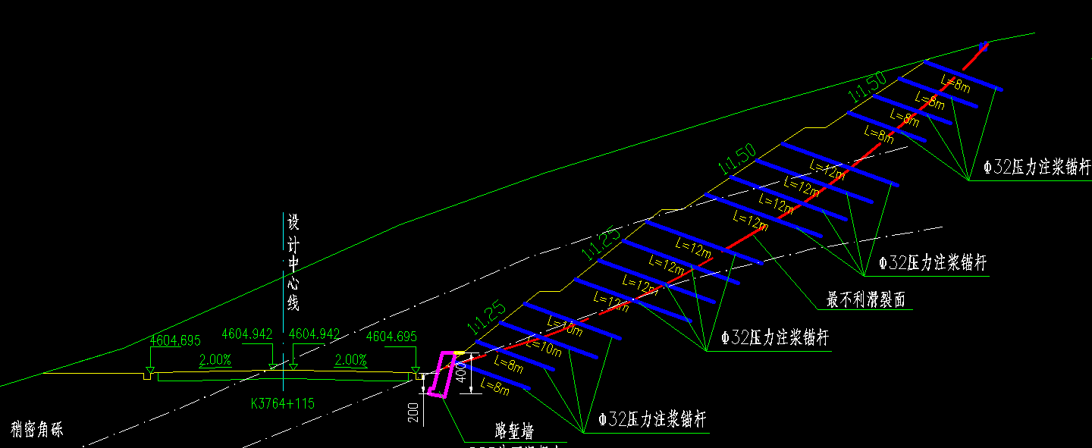
边坡模型
利用GEO5土质边坡稳定分析模块，建模工况一（原地层）如下：
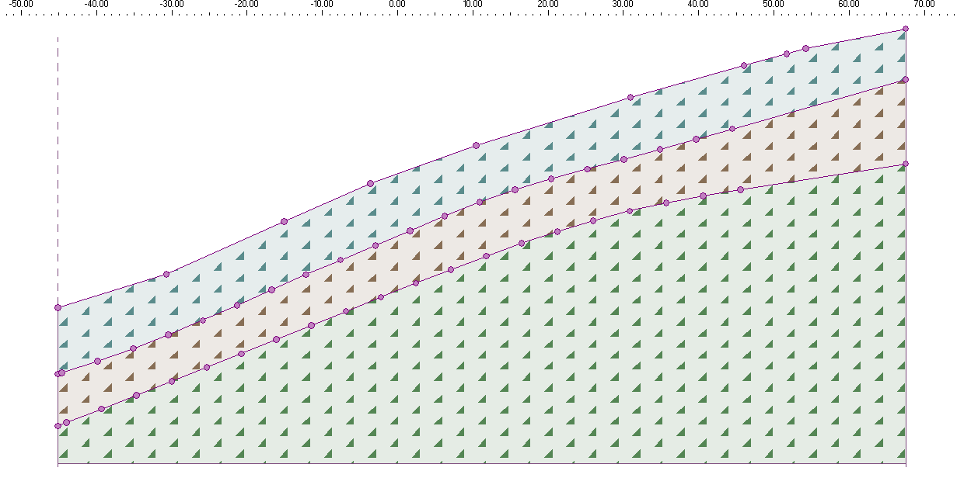
边坡工况一模型
建模工况二（边坡开挖）如下：
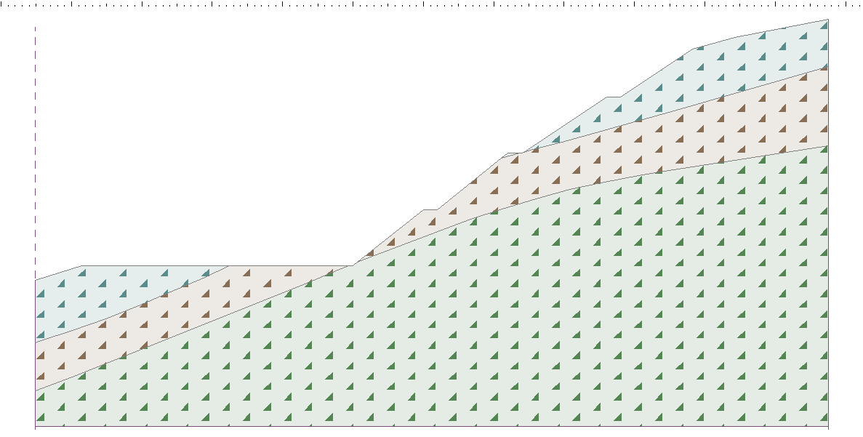
边坡工况二（边坡开挖）模型
工况三——我本打算在工况二的基础上给坡脚加上挡土墙。参考《GEO5岩土工程设计手册—第九章 支挡开挖的边坡稳定分析》例题，需要先开挖挡墙基坑，再以“填方”的途径添加挡墙。
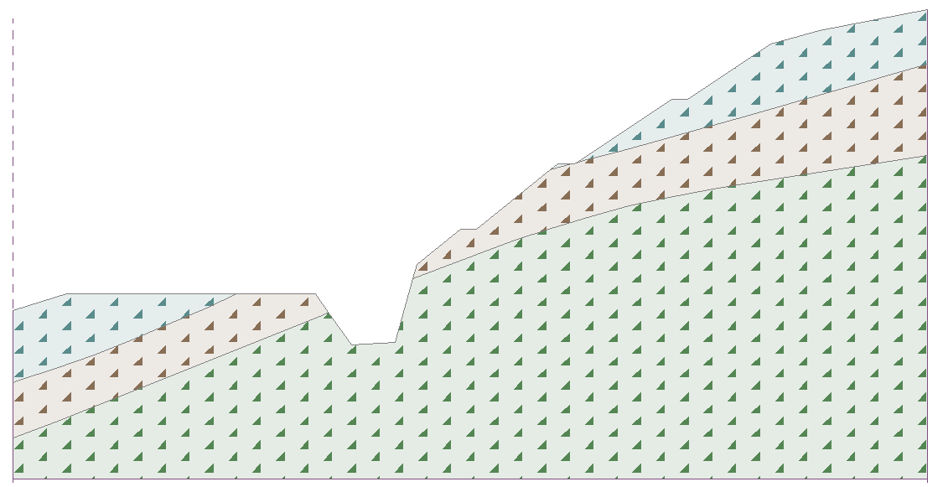
边坡工况三（边坡开挖挡墙基坑）模型
工况四，以“填方”的途径添加挡墙。到这一步，以“填方”添加多段线时，即出现与所想的挡墙连线顺序不能控制的现象，下图仅是其中一个例子。我也查阅了GEO5关于“多段线”输入特性的解释，知道连线顺序不是以输入点的顺序连线，而是根据x远近的规则。
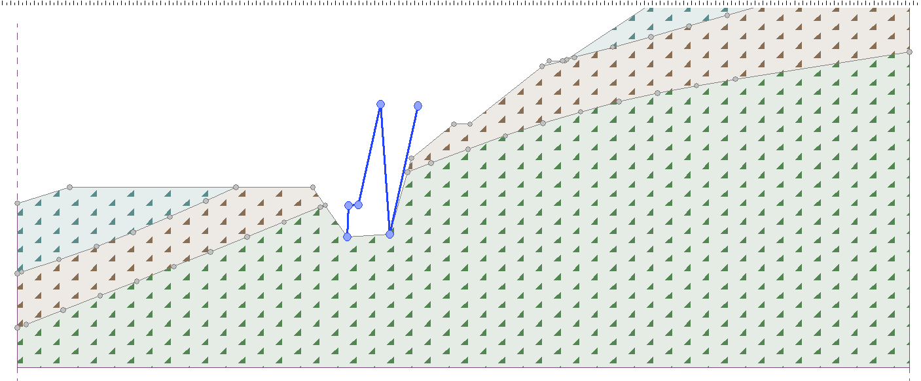
请问，该如何实现此步骤——增设挡墙？另外，是否还有别的方法——区别于先开挖挡墙基坑、再增加挡墙？

